RIWAYAT HIDUP PENULIS
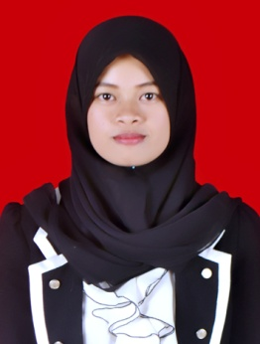
Hartati M.N, anak ke-empat dari enam bersaudara, buah hati pasangan Manrakai dan Norma, Istri dari Suardiansyah yang dilahirkan di Ujung Pandang pada tanggal 23 Juni 1993.
Penulis memulai jenjang pendidikan di SD Inpres Unggulan Puri Taman Sari pada tahun 1999 dan tamat pada tahun 2005. pada tahun yang sama, penulis melanjutkan pendidikan di SMP Neg.13 Makassar dan menyelesaikan studi pada tahun 2008. Pada tahun yang sama, penulis lanjutkan studi di SMA Wahyu Makassar dan menyelesaikan studi pada tahun 2011 kemudian melanjutkan pendidikan ke bangku kuliah pada tahun yang sama melalui jalur beasiswa Bidik Misi S1 PLS FIP UNM sampai 2015.
Selama kuliah penulis aktif di organisasi internal kampus yaitu Himpunan Mahasiswa Pendidikan Luar Sekolah (HIMAPLUS) periode 2013-2014 sebagai anggota bidang .

